ПРИЛОЖЕНИЕ № 1
УТВЕРЖДЕНО
постановлением администрации
городского поселения «Вельское»
от 30.06.2025 года № 270
СВЕДЕНИЯ
о местоположении, площади и границах в отношении двух несмежных территорий, в границах которых предусматривается осуществление деятельности по комплексному развитию территории, с заключением одного договора о комплексном развитии таких территорий

Территория № 1
в границах части элемента планировочной структуры по ул. Радужная,
подлежащей комплексному развитию

1. Графическое описание местоположения границ незастроенной территории городского поселения Архангельской области «Вельское», общей площадью 3,7606 га
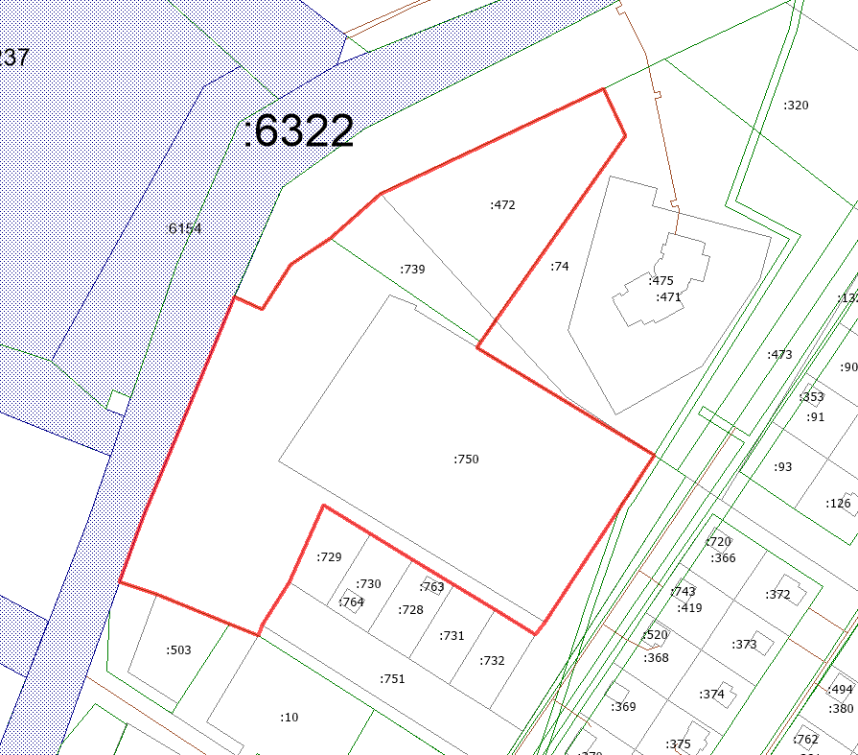
S = 3.7606 га
2. Перечень координат характерных точек границ незастроенной территории городского поселения Архангельской области «Вельское» в границах части элемента планировочной структуры по ул. Радужная, подлежащей комплексному развитию, общей площадью 3.7606 га
S = 3.7606 кв.м.
Территория № 2
в границах части элемента планировочной структуры по ул. Мичурина,
подлежащей комплексному развитию

1. Графическое описание местоположения границ застроенной территории городского поселения Архангельской области «Вельское», в границах части элемента планировочной структуры по ул. Мичурина, подлежащей комплексному развитию, общей площадью 0.6768 га

2. Перечень координат характерных точек границ застроенной территории городского поселения Архангельской области «Вельское» в границах части элемента планировочной структуры по ул. Мичурина, подлежащей комплексному развитию, общей площадью 0.6768 га
S = 3.7606 кв.м.

